TUẦN 11
HOẠT ĐỘNG TRẢI NGHIỆM
CHỦ ĐỀ 3: EM YÊU LAO ĐỘNG
Sinh hoạt theo chủ đề: BÁO TƯỜNG VỀ CHỦ ĐỀ NHỚ ƠN THẦY CÔ
I. YÊU CẦU CẦN ĐẠT:
1. Năng lực đặc thù:
- Học sinh được tham gia làm báo tường về chủ đề Nhớ ơn thầy cô
- Học sinh bày tỏ được lòng kính trọng và biết ơn thầy cô nhân ngày Nhà giáo Việt Nam 20 -11.
2. Năng lực chung.
- Năng lực tự chủ, tự học: Hiểu được ý nghĩa của ngày nhà giáo Việt Nam 20 -11
- Năng lực giải quyết vấn đề và sáng tạo: Biết lên ý tưởng thiết kế, trang trí báo tường về chủ đề Nhớ ơn thầy cô.
- Năng lực giao tiếp và hợp tác: Biết chia sẻ những việc cần làm, những hoạt động cần tham gia để hưởng ứng phong trào Tri ân thầy cô.
3. Phẩm chất.
- Phẩm chất nhân ái: Yêu trường, yêu lớp, yêu thầy cô giáo .
- Phẩm chất chăm chỉ: - Có ý thức chăm chỉ hoàn thành nội dung cùng bạn bè trong lớp.
- Phẩm chất trách nhiệm: làm việc tập trung, nghiêm túc, có trách nhiệm trước tập thể lớp.
II. ĐỒ DÙNG DẠY HỌC
- Kế hoạch bài dạy, bài giảng Power point.
- SGK và các thiết bị, học liệu phụ vụ cho tiết dạy.
III. HOẠT ĐỘNG DẠY HỌC
Hoạt động của giáo viên | Hoạt động của học sinh
1. Khởi động:
- Mục tiêu:
+ Tạo không khí vui vẻ, khấn khởi trước giờ học.
- Cách tiến hành:
- GV mở bài hát “Ngày đầu tiên đi học” để khởi động bài học.  + GV nêu câu hỏi: Bài hát gợi nhớ cho em về điều gì?  + GV mời ba HS chia sẻ về cảm xúc ngày đầu tới lớp  - GV Nhận xét, tuyên dương.  Kết luận: GV nói về cảm xúc của mình trong ngày đầu đón HS tới trường.  - GV dẫn dắt vào bài mới. | - HS lắng nghe.  -HS trả lời: Gợi nhớ lại cảm xúc ngày đầu tới lớp, gặp bạn bè, thầy cô, tạo không khí thoải mái cho HS trước khi vào học.  - HS lắng nghe.
2. Khám phá:
- Mục tiêu: + HS tham gia làm báo tường về chủ đề Nhớ ơn thầy cô.
+ HS bày tỏ được lòng kính trọng và biết ơn thầy cô nhân ngày nhà giáo Việt Nam 20 -11.
- Cách tiến hành:
* Hoạt động 1: Thực hành làm báo tường (làm việc cả lớp)  - GV mời HS đọc yêu cầu.  - GV hướng dẫn HS làm báo tường theo gợi ý:  + Lên ý tưởng thiết kế chung cho báo tường của lớp. Ví dụ: Tiêu đề, cách sắp xếp, bố cục nội dung, tông màu trang trí...  + Sử dụng tranh ảnh bài thơ, bài văn đã văn đã viết hoắc sưu tầm được để trình bày nội dung tờ báo tường theo bố cục đã xác định.  + Sử dụng đồ làm thủ công để trang trí báo tường thật sinh động và sáng tạo.  GV yêu cầu HS thực hành  -> Kết luận: Báo tường là sản phẩm riêng của từng lớp, thể hiện tinh thần đoàn kết, khả năng sáng tạo và tình cảm các em dành cho thầy cô giáo của mình. | - Học sinh đọc yêu cầu bài  Lắng nghe  - HS thực hành theo hướng dẫn.  Chuẩn bị: giấy khổ lớn, bút màu, hồ dán,...  - Sử dụng tranh ảnh, bài thơ, bài văn đã viết hoặc sưu tầm được để trình bày nội dung báo tường.  - Trang trí tờ báo tường.  - Một số HS chia sẻ trước lớp.  + Tranh 1: theo phong cách hiện đại  + Tranh 2: theo phong cách truyền thống.  - Lắng nghe rút kinh nghiệm.
3. Luyện tập:
- Mục tiêu:
+ HS giới thiệu được ý tưởng và nội dung của báo tường.
+ HS chia sẻ được tình cảm cuả mình với thầy cô ngày Nhà giáo Việt Nam 20-11
- Cách tiến hành:
Hoạt động 2. Thông điệp gửi thầy cô. (Làm việc cá nhân)  - GV tổ chức cho đại diện HS giới thiệu tờ báo tường đã làm.  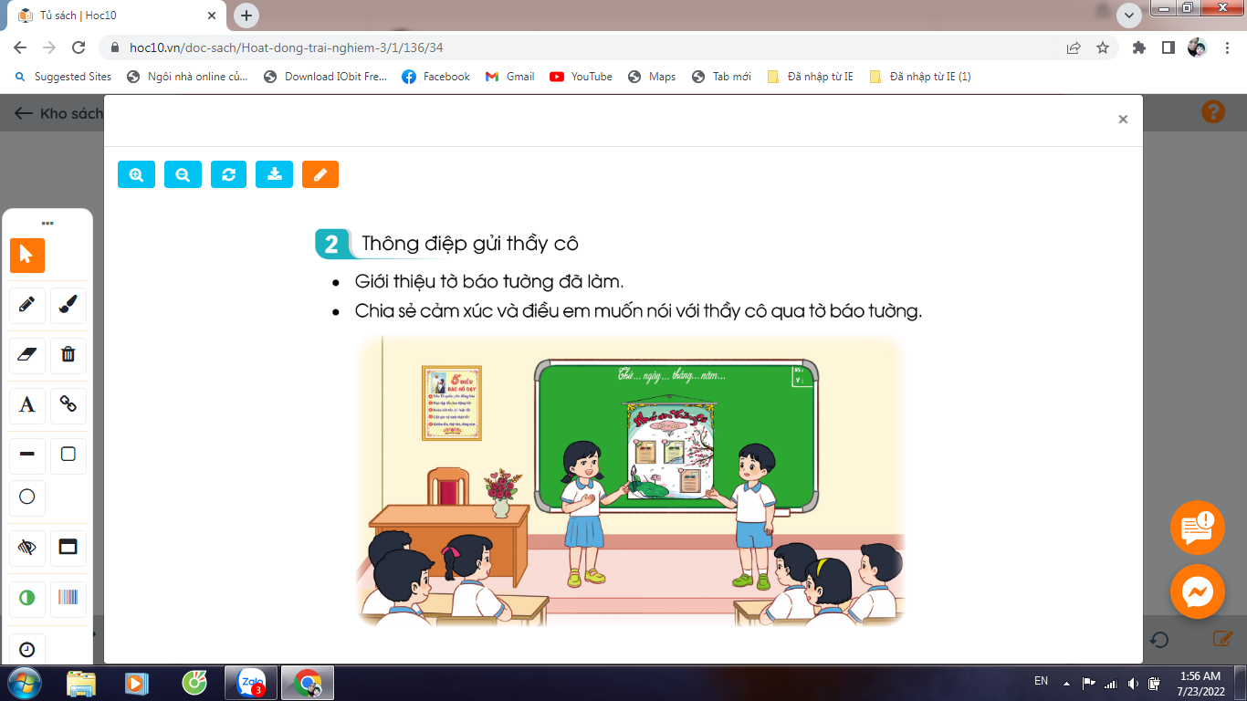  - Gv mời HS chia sẻ trước lớp  - GV mời HS Chia sẻ cảm xúc và điều em muốn nói với thầy cô qua tờ báo tường  - GV nhận xét chung, tuyên dương.  - Kết luận: Làm báo tường về chủ đề Nhớ ơn thầy cô là một trong những cách để các em thể hiện tình cảm với thầy cô và là hoạt động ý nghĩa để tri ân thầy cô nhân ngày nhà giáo Việt Nam 20-11. Để tỏ lòng biết ơn thầy cô, ngoài việc làm báo tường, các em hãy nỗ lực học tập để trở thành con ngoan trò giỏi. Đó chính là món quà ý nghĩa nhất để gửi tặng thầy cô giáo của mình. | - 1 HS đọc yêu cầu bài.  HS chia sẻ  - Cảm xúc và những điều em muốn nói qua tờ báo tường.  + Lòng biết ơn, tri ân sâu sắc đến thầy cô.  + Sự yêu thương, kính trọng với thầy cô  Lắng nghe
4. Vận dụng.
- Mục tiêu:
+ Củng cố những kiến thức đã học trong tiết học để học sinh khắc sâu nội dung.
+ Vận dụng kiến thức đã học vào thực tiễn.
+ Tạo không khí vui vẻ, hào hứng, lưu luyến sau khi học sinh bài học.
- Cách tiến hành:
- GV tổ chức cho HS thi đọc thơ, hát một số bài hát về thầy cô giáo.  GV nhận xét  - Nhận xét sau tiết dạy, dặn dò về nhà. | - HS thi..  - HS lắng nghe, rút kinh nghiệm
IV. ĐIỀU CHỈNH SAU BÀI DẠY:
.......................................................................................................................................
.......................................................................................................................................
.......................................................................................................................................

HOẠT ĐỘNG TRẢI NGHIỆM
CHỦ ĐỀ: EM YÊU LAO ĐỘNG
Sinh hoạt cuối tuần: CHUẨN BỊ VĂN NGHỆ CHÀO MỪNG NGÀY NHÀ GIÁO VIỆT NAM
I. YÊU CẦU CẦN ĐẠT:
1. Năng lực đặc thù:
- HS chuẩn bị được các tiết mục văn nghệ để tham gia buổi lễ Chào mừng ngày Nhà giáo Việ Nam 20-11 của trường.
- HS được trải nghiệm không khí vui tươi, phấn khởi của ngày Nhà giáo Việ Nam 20-11.
2. Năng lực chung.
- Năng lực tự chủ, tự học: Hiểu được ý nghĩa của ngày nhà giáo Việt Nam 20 -11
- Năng lực giải quyết vấn đề và sáng tạo: Biết chuẩn bị các bài hát, thơ, bài văn, nhảy, múa,…về chủ đề Nhớ ơn thầy cô.
- Năng lực giao tiếp và hợp tác: Biết chia sẻ những việc cần làm, những hoạt động cần tham gia để hưởng ứng phong trào Tri ân thầy cô.
3. Phẩm chất.
- Phẩm chất nhân ái: Yêu trường, yêu lớp, yêu thầy cô giáo .
- Phẩm chất chăm chỉ: Có ý thức chăm chỉ, sôi nổi trong các hoạt động.
- Phẩm chất trách nhiệm: làm việc tập trung, nghiêm túc, có trách nhiệm trước tập thể lớp.
II. ĐỒ DÙNG DẠY HỌC
- Kế hoạch bài dạy, bài giảng Power point.
- SGK và các thiết bị, học liệu phụ vụ cho tiết dạy.
III. HOẠT ĐỘNG DẠY HỌC
Hoạt động của giáo viên | Hoạt động của học sinh
1. Khởi động:
- Mục tiêu:
+ Tạo không khí vui vẻ, khấn khởi trước giờ học.
+ Xây dựng kĩ năng quan sát để nhận ra đặc điểm khác biệt trong ngoại hình, trang phục của mọi người xung quanh.
- Cách tiến hành:
- GV mở bài hát “Nhớ ơn thầy cô” để khởi động bài học.  + GV nêu câu hỏi: bài hát nói về điều gì?  + Mời học sinh trình bày.  - GV Nhận xét, tuyên dương.  - GV dẫn dắt vào bài mới. | - HS lắng nghe.  -HS trả lời: bài hát nói về thầy cô  - HS lắng nghe.
2. Sinh hoạt cuối tuần:
- Mục tiêu: Đánh giá kết quả hoạt động trong tuần, đề ra kế hoạch hoạt động tuần tới..
- Cách tiến hành:
* Hoạt động 1: Đánh giá kết quả cuối tuần. (Làm việc nhóm 2)  - GV yêu cầu lớp Trưởng (hoặc lớp phó học tập) đánh giá kết quả hoạt động cuối tuần. Yêu cầu các nhóm thảo luận, nhận xét, bổ sung các nội dung trong tuần.  + Kết quả sinh hoạt nền nếp.  + Kết quả học tập.  + Kết quả hoạt động các phong trào.  - GV mời các nhóm nhận xét, bổ sung.  - GV nhận xét chung, tuyên dương. (Có thể khen, thưởng,...tuỳ vào kết quả trong tuần)  * Hoạt động 2: Kế hoạch tuần tới. (Làm việc nhóm 4)  - GV yêu cầu lớp Trưởng (hoặc lớp phó học tập) triển khai kế hoạch hoạt động tuần tới. Yêu cầu các nhóm thảo luận, nhận xét, bổ sung các nội dung trong kế hoạch.  + Thực hiện nền nếp trong tuần.  + Thi đua học tập tốt.  + Thực hiện các hoạt động các phong trào.  - GV mời các nhóm nhận xét, bổ sung.  - GV nhận xét chung, thống nhất, và biểu quyết hành động. | - Lớp Trưởng (hoặc lớp phó học tập) đánh giá kết quả hoạt động cuối tuần.  - HS thảo luận nhóm 2: nhận xét, bổ sung các nội dung trong tuần.  - Một số nhóm nhận xét, bổ sung.  - Lắng nghe rút kinh nghiệm.  - 1 HS nêu lại nội dung.  - Lớp Trưởng (hoặc lớp phó học tập) triển khai kế hoạt động tuần tới.  - HS thảo luận nhóm 4: Xem xét các nội dung trong tuần tới, bổ sung nếu cần.  - Một số nhóm nhận xét, bổ sung.  - Cả lớp biểu quyết hành động bằng giơ tay.
3. Sinh hoạt chủ đề.
- Mục tiêu:
+ HS chuẩn bị được các tiết mục văn nghệ để tham gia buổi lễ Chào mừng ngày Nhà giáo Việ Nam 20-11 của trường.
+ - HS được trải nghiệm không khí vui tươi, phấn khởi của ngày Nhà giáo Việ Nam 20-11.
- Cách tiến hành:
Hoạt động 2. Hướng dẫn HS chuẩn bị các tiết mục văn nghệ . (Làm việc cả lớp)  - GV cho HS đăng kí các tiết mục văn nghệ theo tổ, nhóm.  + Nội dung: Các tiết mục có nội dung về thầy cô và ngày Nhà giáo Việt Nam 20 -11  + Hình thức: Hát, múa, nhảy, biểu diễn nhạc cụ, đọc thơ...  - GV mời các nhóm đăng kí.  - GV tổ chức cho HS luyện tập các tiết mục văn nghệ.  - GV nhận xét chung | Lắng nghe  -HS đăng kí
4. Vận dụng.
- Mục tiêu:
+ Củng cố những kiến thức đã học trong tiết học để học sinh khắc sâu nội dung.
+ Vận dụng kiến thức đã học vào thực tiễn.
+ Tạo không khí vui vẻ, hào hứng, lưu luyến sau khi học sinh bài học.
- Cách tiến hành:
- GV nêu yêu cầu và hướng dẫn học sinh về nhà ôn lại các tiết mục văn nghệ để tham gia buổi lễ Chào mừng ngày Nhà giáo Việ Nam 20-11 của trường.  - Nhận xét sau tiết dạy, dặn dò về nhà. | - Học sinh tiếp nhận thông tin và yêu cầu để về nhà chuẩn bị nội dung bài sau.  - HS lắng nghe, rút kinh nghiệm
IV. ĐIỀU CHỈNH SAU BÀI DẠY:
.......................................................................................................................................
.......................................................................................................................................
.......................................................................................................................................

